РЕСПУБЛИКА КРЫМ
КРАСНОГВАРДЕЙСКИЙ РАЙОН
МУНИЦИПАЛЬНОЕ БЮДЖЕТНОЕ ОБЩЕОБРАЗОВАТЕЛЬНОЕ
УЧРЕЖДЕНИЕ "НАЙДЁНОВСКАЯ ШКОЛА"

КОНСПЕКТ УРОКА БИОЛОГИИ В 9 КЛАССЕ
НА ТЕМУ «СХЕМЫ СКРЕЩИВАНИЯ. АЛГОРИТМ РЕШЕНИЯ
ГЕНЕТИЧЕСКИХ ЗАДАЧ»

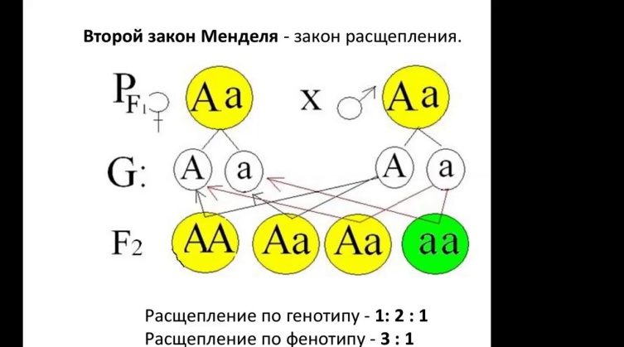

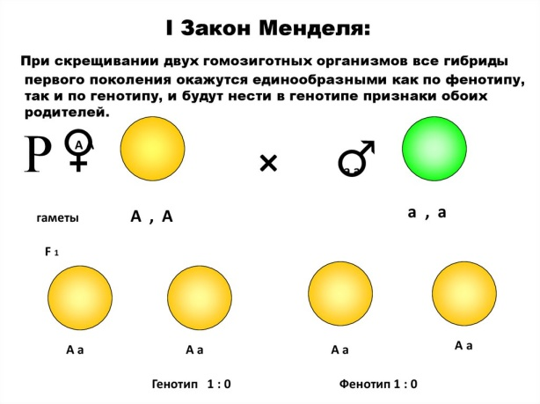
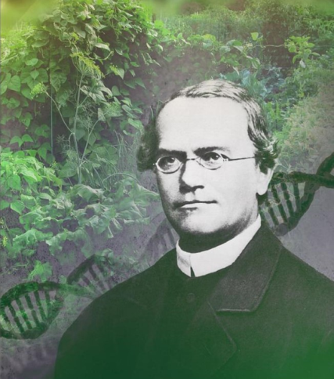

Урок проведён: 23.11.2022г

Предмет - биология |  |  | Класс - 9 | Дата проведения: 23.11.2022
Тема урока – «СХЕМЫ СКРЕЩИВАНИЯ. АЛГОРИТМ РЕШЕНИЯ ГЕНЕТИЧЕСКИХ ЗАДАЧ»
Планируемые образовательные результаты
ПРЕДМЕТНЫЕ |  | МЕТАПРЕДМЕТНЫЕ |  |  | ЛИЧНОСТНЫЕ
Знать: основные понятия по теме,  закономерности наследования признаков при моногибридном скрещивании; формулировки 1и2 законов Г. Менделя, закон частоты гамет.  Уметь:  искать информацию;  анализировать условие генетической задачи;  устанавливать причинно-следственные связи;  объяснять и записывать решение генетических задач. |  | Познавательные УУД:  Научиться осуществлять выбор наиболее эффективных способов решения задач;  Давать определения понятиям;  Строить логические рассуждения и устанавливать причинно-следственные связи;  Научиться основам ознакомительного, изучающего, усваивающего и поискового чтения;  Структурировать тексты, выделять главное, выстраивать последовательность событий.  Коммуникативные УУД:  Научиться формулировать собственное мнение, аргументировать;  Задавать вопросы, необходимые для организации собственной деятельности и сотрудничества с партнёром;  Осуществлять взаимоконтроль;  Работать в команде - устанавливать рабочие отношения, эффективно сотрудничать и способствовать продуктивной кооперации;  Владеть устной и письменной речью, строить монологическое контекстное высказывание;  Научиться основам коммуникативной рефлексии.  Регулятивные УУД:  Самостоятельно ставить учебные цели и задачи;  Самостоятельно оценивать правильность выполнения действий и внесение коррективов;  Умение принимать решение в проблемной ситуации;  Прилагать волевые усилия и преодолевать трудности на пути достижения целей;  Осуществлять самоконтроль. |  |  | Научиться вести диалог;  Формировать готовность к самообразованию.
Тип урока |  | Урок открытия нового знания.
Оборудование |  | Интерактивная доска, модель магнитная по решению задач на моногибридное скрещивание, плакат «Законы Г.Менделя».
 | ОРГАНИЗАЦИОННАЯ СТРУКТУРА УРОКА
1. Орг. момент | Доброе утро! Я рада видеть вас на сегодняшнем уроке. Надеюсь, что наша совместная работа будет полезной и интересной. Давайте улыбнемся друг другу, настроимся на поиск и творчество и начнём урок.  Наш урок я хотела бы начать с высказываний великих людей. Они будут девизом по сегодняшнему уроку.  Великие люди говорили:  Высказывания великих людей:  1. Три пути ведут к знанию: путь размышления – это путь самый благородный; путь подражания – это путь самый легкий и путь опыта – это путь самый горький. Конфуций  2. Познание начинается с удивления. Аристотель
2. Целеполагание и планирование | Посмотрите, пожалуйста, на слайд. Что объединяет эти рисунки?  (Правильно, потомство похоже на родительские особи)  На протяжении всей истории своего существования человечество всегда интересовал вопрос о причинах сходства детей и родителей.  Перед вами кроссворд, заполнив его ответами, вы найдёте ключевые слова темы сегодняшнего урока.  Командная игра «РЕШАЕМ КРОССВОРД»  Класс делится на две группы. Разными маркерами на доске заполняют кроссворд. По количеству правильных ответов определяется, команда победителей (отмечается при оценивании за урок)  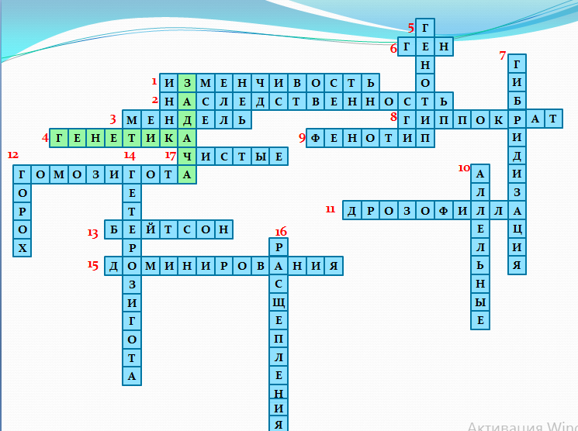  ВОПРОСЫ:  - Свойство всех живых организмов приобретать в процессе своего развития под действием окружающей среды новые признаки.  - Свойство всех живых организмов, проявляющееся в способности передавать свои признаки и свойства из поколения в поколение.  - Фамилия чешского учёного, который первым открыл закономерности, по которым признаки передаются из поколения в поколение.  - Одна из важнейших отраслей биологической науки, предметом исследований которой являются закономерности наследственности и изменчивости.  - Совокупность генов, которую организм получает от родителей.  - Элементарная единица наследственности.  - Скрещивание организмов, отличающихся друг от друга одним или несколькими признаками.  - Великий учёный и врач Древней Греции, который одним из первых пытался объяснить, почему дети обычно похожи на родителей.  - Совокупность всех внешних и внутренних признаков и свойств организма.  - Гены, ответственные за проявление одного признака называются - … гены.  - Название организма, который в настоящее время широко используется для генетических исследований.  - По горизонтали:  Организм, содержащий два одинаковых аллельных гена  По вертикали:  Проводя опыты, Г.Мендель работал с растением - … .  - Фамилия учёного, который предложил официальное название «генетика».  - Организм, содержащий два разных аллельных гена  - Закон «….» - при скрещивании двух чистых линий организмов, отличающихся друг от друга одним признаком, все гибриды первого поколения будут иметь признак одного из родителей, и поколение по данному признаку будет единообразным.  - Закон «…» - при скрещивании двух потомков (гибридов) первого поколения между собой во втором поколении наблюдается расщепление, и снова появляются особи с рецессивными признаками.  - … линии –— группа организмов, имеющих некоторые признаки, которые полностью передаются потомству в силу генетической однородности всех особей. В случае гена, имеющего несколько аллелей, все организмы, относящиеся к одной … линии, являются гомозиготными по одному и тому же аллелю данного гена.  Как вы думаете, какова тема нашего урока?  Верно, «Схемы скрещивания. Алгоритм решения генетических задач».  Записывают тему в тетрадь.  – Скажите мне, пожалуйста, а какие задачи мы поставим себе на урок?(ДЕТИ сами формулируют задачи)  – Правильно, мы попытаемся возобновить в памяти знания о важнейших свойствах всего живого – наследственности и изменчивости; охарактеризуем работы чешского ученого Г.Менделя, сформируем знания о моногибридном скрещивании. Познакомимся со схемами скрещивания, изучим алгоритм решения генетических задач.
3. Мотивация и актуализация знаний | Деятельность учителя  Почему подобное рождает подобное?  «Как он похож на своего отца!» – восклицают родственники, придя на день рождения и глядя на выросшего юношу. В голубых глазах родителей светится гордость за подрастающее поколение, а виновник торжества, невинно моргая такими же голубыми глазами, незаметно съедает приготовленные для гостей конфеты.  Мы наследуем от своих родителей не только цвет глаз и волос, форму носа и группу крови. Мы наследуем черты темперамента и особенности движений, склонность к изучению языков и способность к математике. Мы рождаемся на свет, имея свой уникальный наследственный материал, ту программу, на основе которой под влиянием факторов внешней среды, мы станем такими, какие мы есть – неповторимые и в то же время похожие на предыдущие поколения.  Наследственность и изменчивость – два свойства живых организмов, неразрывно связанные друг с другом как две стороны одной медали.  – Какая наука занимается изучением этих свойств?
4. «Открытие новых знаний»  (изучение новой темы) | Закономерности наследования признаков, открытые Менделем можно представить схематически, используя так называемые схемы скрещивания.  Для записи этих схем используются следующие обозначения (генетические символы):  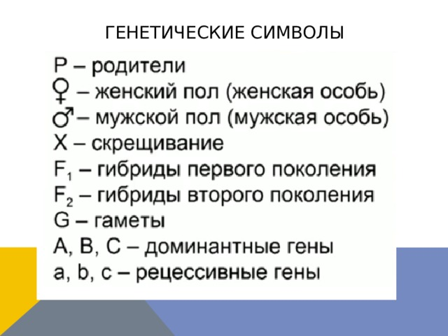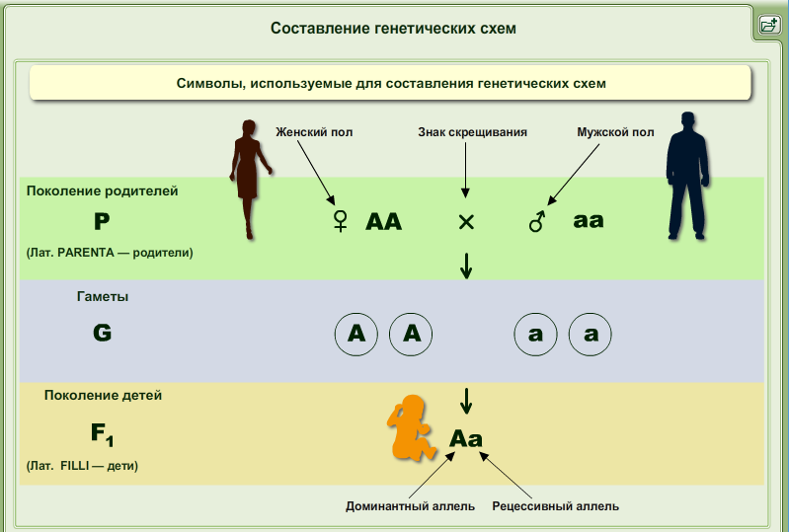  РАБОТА С УЧЕБНИКОМ  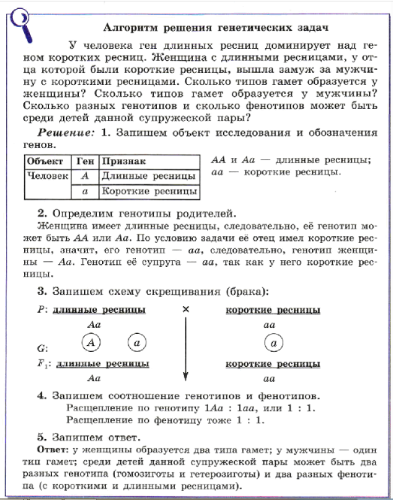  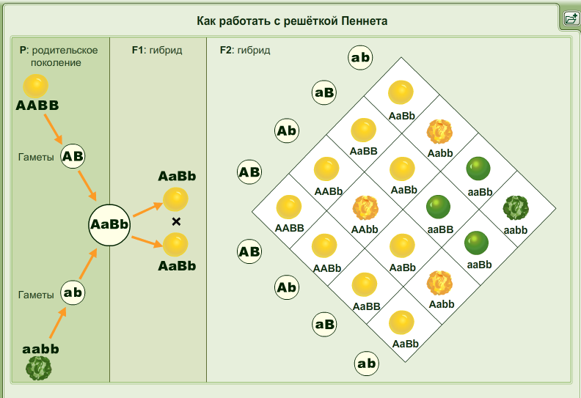  Решётка Пеннета – графический способ представления комбинирования разных вариантов гамет при скрещивании, позволяющий учеть все возможные комбинации. Способ предложен английским генетиком Реджинальдом Пеннетом в 1906 году.  Работа с моделями  Пояснение учителя у доски с использованием моделей.  Задание для команд:  Составить схему скрещивания для получения гибридов второго поколения с использованием моделей и магнитных досок, последующим пояснением у доски.  РАБОТА С МОДЕЛЯМИ (в группе)  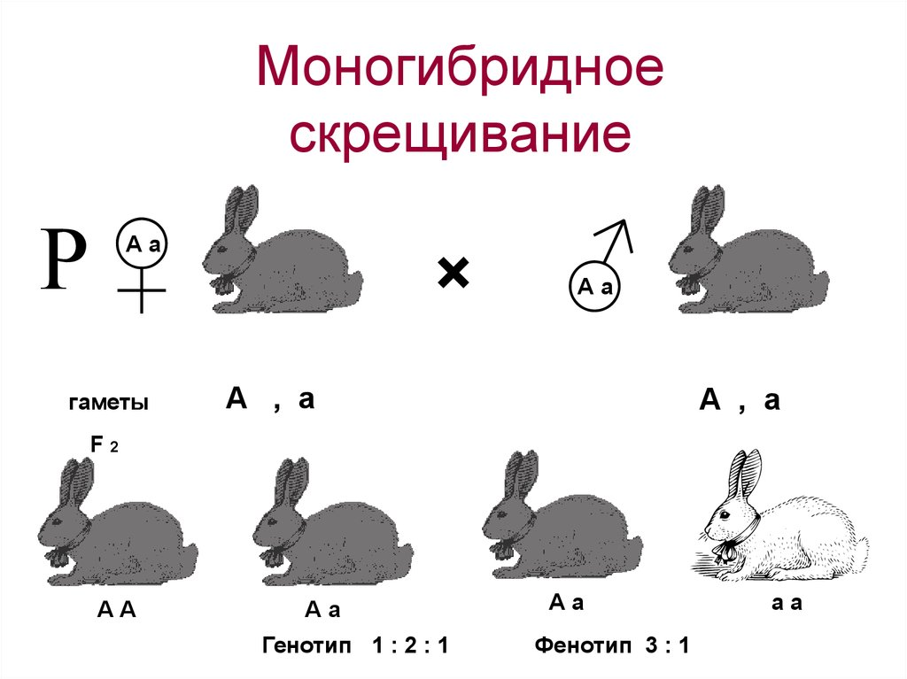  Презентация решения команд.  Получение гибридов второго поколения.  РАБОТА С ИНТЕРАКТИВНОЙ ДОСКОЙ (ПРИЛОЖЕНИЕ К УЧЕБНИКУ, ТРЕНАЖЁР)  Работа в группах  Задание для группы №1.  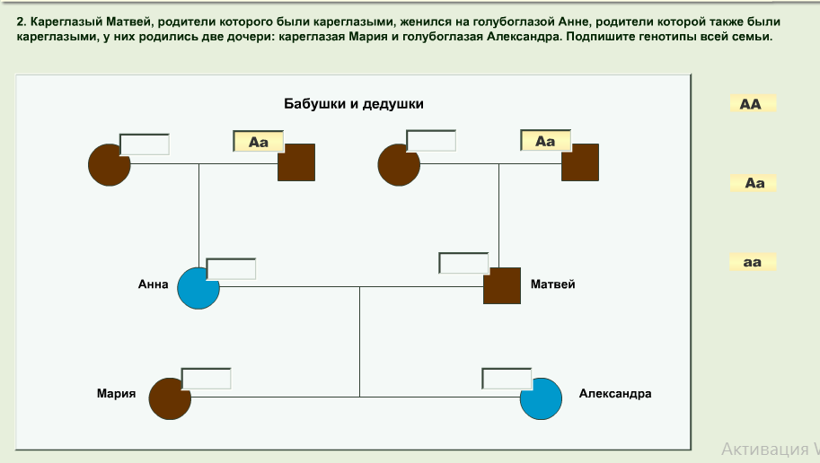  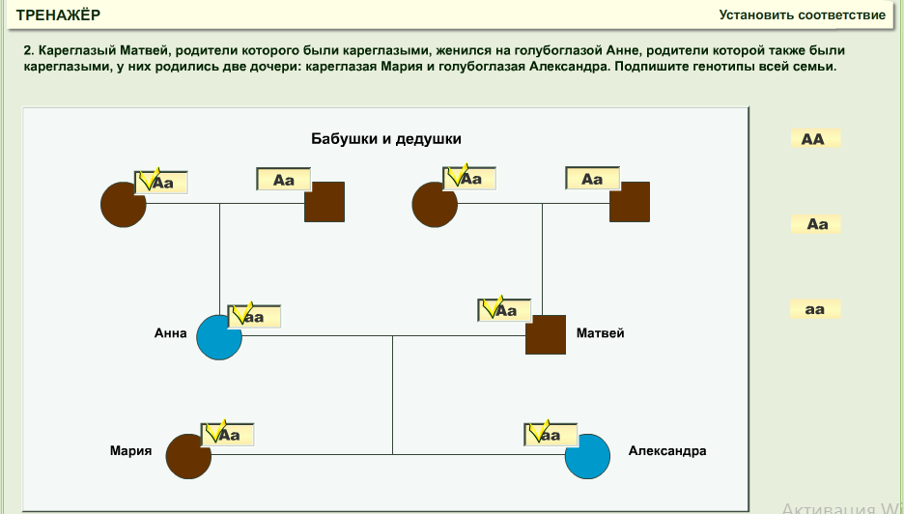  Задание для группы №2  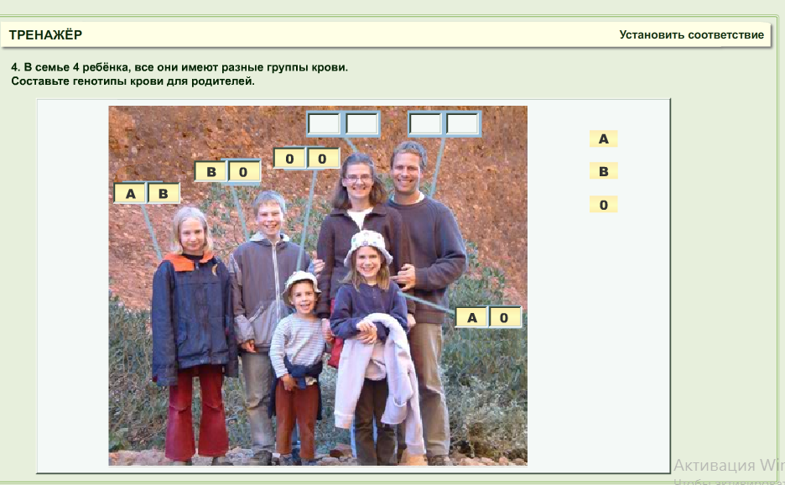  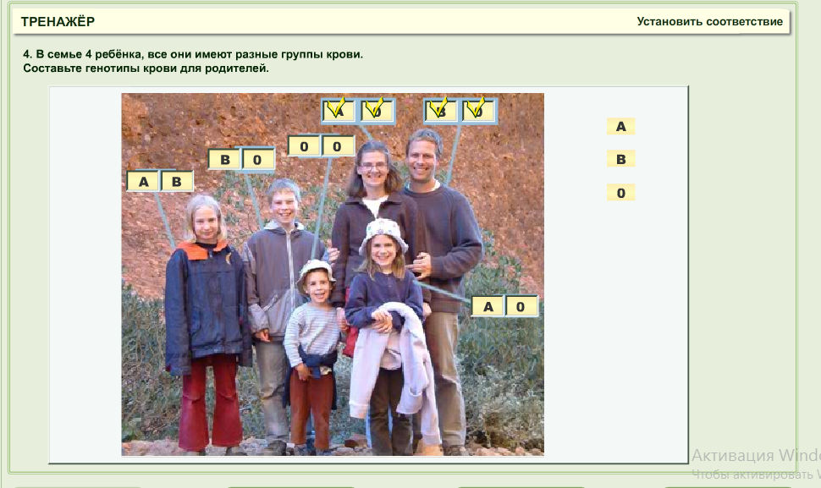  САМОСТОЯТЕЛЬНАЯ РАБОТА  ВАРИАНТ-1  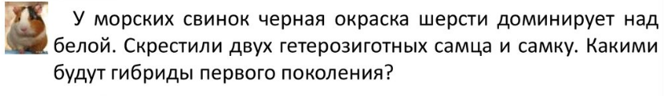  ВАРИАНТ -2  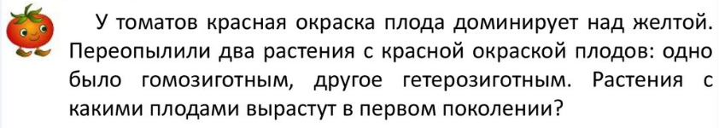  ВЗАИМОПРОВЕРКА
5.Физкульминутка | Давайте и мы поднимемся со своих мест и сделаем разминку физическую. (Учащиеся выполняют физические упражнения).  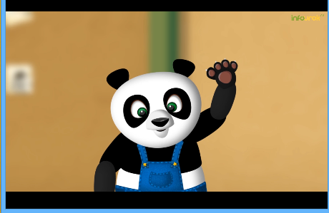
7. Рефлексия и оценивание | Я бы хотела вернуться к началу урока. Когда мы читали с вами высказывания великих людей. Подумайте и ответьте, достигли ли мы поставленной цели?  Закрасьте ячейки в каждом столбце, которые соответствуют вашей деятельности на уроке.  Урок Я на уроке Итог  Интересно Работал Понял материал  Скучно Отдыхал Узнал больше, чем знал  Безразлично Помогал другим Не понял
8. Домашнее задание | Изучить теорию параграфа 18.  Выполнить задание на карточках.  - У человека умения владеть преимущественно правой рукой - доминантный признак, левой -рецессивный. Мужчина-правша, мать которого была левшой, вступил в брак с женщиной-правшой, которая имела двух сестер, одна из которых левша. Какая вероятность рождения ребенка-левши?  - У мушки дрозофилы серый цвет тела доминирует над черным. При скрещивании серых мух в потомстве появилось 1 390 особей серого цвета и 460 особей черного цвета. Определите генотипы родительских особей.  Творческое задание: составить родословную, анализ одного из признаков (цвет волос, цвет глаз), используя символы для составления родословных.  